宜蘭縣立羅東國民中學106學年度 第一學期九年級地球科學科第三次段考試卷
命題老師：胡林志 電腦閱卷 單選題 共五十題 每題兩分 班級 座號 姓名
1.下列天體中會自行發光，發熱的是(A)木星(B)地球(C)哈雷彗星(D)天狼星
2.太陽的主要成份是(A)氫 氮(B)氫 氦(C)氦 氧(D)氮 氧
3.恆星產生光和熱的反應稱為(A)合成 (B)燃燒(C)核分裂(D)核融合 反應
4.造成天體互相旋轉的力量是(A)離心(B)電磁(C)萬有引(D)強作用 力
5.下列何者不是太陽系的成員(A)百武彗星(B)土星(C)泰坦衛星(D)北極星
6.下列何者的組成與其他天體明顯不同(A)火星(B)木星(C)天王星(D)土星
7.太陽系中唯一含有氧氣和液態水的是(A)地球(B)土星(C)火星(D)木星
8.下列天體中表面溫度最高的是(A)水星(B)金星(C)地球(D)木星
9.下列天體中離地球最近的是(A)流星(B)月球(C)太陽(D)哈雷彗星
10.根據科學家的研究，下列天體中何者與恐龍的滅絕關係可能最大(A)太陽(B)金星(C)隕石(D)月球
11.下列何者地表的溫室效應最強(A) 地球(B)水星(C)金星(D)泰坦衛星
12.下列天體中何者在運轉於不同位置時形狀變化最大 (A)小行星(B) 彗星(C)木星(D)冥王星
13.在太陽系中最適合使用的距離單位是(A)光年(B)天文單位(C)秒差距(D)公里
14.下列天體中離地球最遠的是(A)織女星(B)北極星(C)仙女座大星系(D) 天狼星
15.正在膨脹擴散中的是(A)星系(B)星雲(C)星團(D)宇宙
16.最有可能產生新恆星的天體是(A) 星雲(B)星團(C)太陽(D)經紀公司
17.甲、行星；乙、星系；丙、恆星：丁、宇宙 請將以上四者涵蓋的範圍由大到小排列(A)甲乙丙丁(B)丁丙乙甲(C)丁乙丙甲(D)丁乙甲丙
18.目前科學所認知宇宙的中心是 (A)地球(B)太陽(C)銀河系(D)無法確定
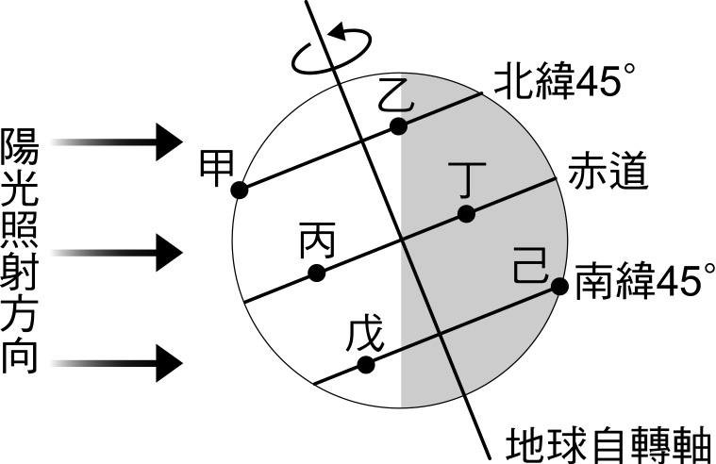◎下圖為地球晝夜示意圖，請依圖回答以下19-26題

19.造成地球有晝夜變化的原因是 (A)地球自轉(B)地球公轉(C)月球公轉(D)太陽自轉
20.照射到地球的陽光我們都視為平行光的原因是，地球與太陽相較之下(A)距離太遠(B)體積太小(C)重力太小(D)有大氣層
21.圖中何地正處於正午(A)甲(B)丙(C)戊(D)己
22.圖中乙地正處於何時(A)日出(B)日落(C)午夜(D)正午
23.圖中甲地正處於何季節(A)冬(B)秋(C)夏(D)春
24.圖中何地晝夜等長 (A)甲(B)丙(C)戊(D)己
25.圖中何地正處於永晝(A)南極(B)丙(C)甲(D)北極
26.造成地球有季節變化的主要原因是(A)地球自轉軸傾斜(B)地球公轉軸傾斜(C)地球是圓的(D)太陽輻射有變化
◎下圖為地球的公轉示意圖，請依圖回答以下27-34題
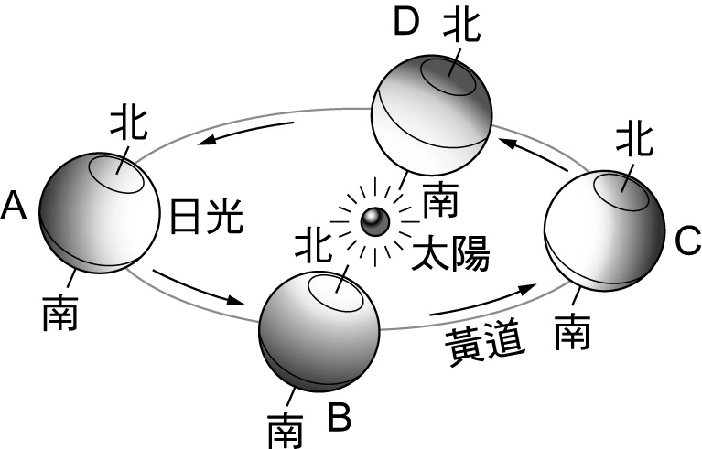

27.地球由A再轉回A的時間定義為 (A)一日(B)一月(C)一年(D)半年
28.由季節變化所訂出的曆法稱為(A)陽曆(B)陰曆(C)農曆(D)台灣曆
29.台灣於圖中何位置時定義為冬至(A)A(B)B(C)C(D)D
30.台灣於圖中何位置時白天最長 (A)A(B)B(C)C(D)D
31.台灣於圖中何位置時開始白天漸長黑夜漸短 (A)A(B)B(C)C(D)D
32.台灣於圖中何位置時開始日出的位置漸偏北(A)A(B)B(C)C(D)D
33.宜蘭於一年中太陽直射機會有幾次(A)0(B)1(C)2(D)3 次
34.在一月二十日時地球正運轉到(A)AB(B)BC(C)CD(D)DA 間
35.在同經度但緯度不同的兩地日夜長度的差距是(A)越低緯差越大(B) 越高緯差越大(C)相等(D)無關
36.承上題，兩地的 (A)季節(B)時間(C)所見月相(D)日期 有可能不同
37.當月球運轉至何日時我們有機會見到月食(A)初一(B)初七(C)十五(D)二十三
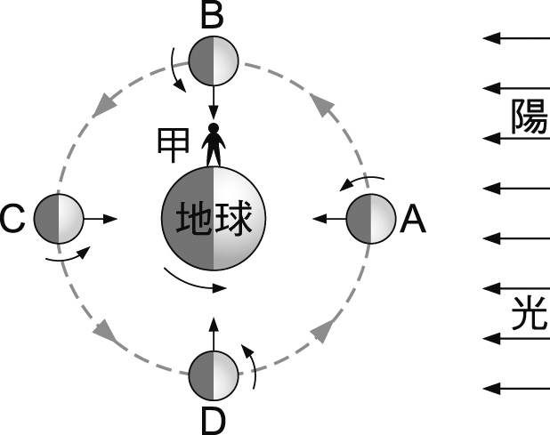38.海水面的高低變化稱為(A)潮汐(B)波浪(C)海流(D)潮差
◎右圖為月球的公轉示意圖，請依圖回答以下39-44題
39.月球由A再轉回A的時間定義為 (A)一日(B)一月(C)一年(D)半月
40.當月球運轉至何處時我們可見滿月 (A)A(B)B(C)C(D)D
41.當月球運轉至何處時我們可見月球亮東邊 (A)A(B)B(C)C(D)D
42.當月球運轉至何處時升起落下時間與太陽相反(A)A(B)B(C)C(D)D
43.下午降旗時所見的半月為圖中月球運轉至何處(A)A(B)B(C)C(D)D
44.圖中甲地人的時間最接近 (A)六(B)十二(C)十八(D)二十四 點
45.在發生哪一種食相時月球看起來比太陽大(A)日環食(B)日全食(C)月全食(D)日偏食
46.承上題，此時月球運轉最接近(A)近日點(B)近地點(C)遠地點(D)遠日點
47.在發生哪一種食相時觀察者正處於月球的半影中(A)日環食(B)日全食(C)月全食(D)日偏食
48.一天中潮水最高的時間稱為(A)乾潮(B)滿潮(C)潮差(D)落潮
49.主要可以用來作為評估是否可用於發電的是該地的(A)乾潮(B)滿潮(C)潮差(D)落潮 高度
50.一個月中大潮最可能發生在幾號(A)農曆十五(B)農曆初七(C)農曆二十三(D)國曆一號

